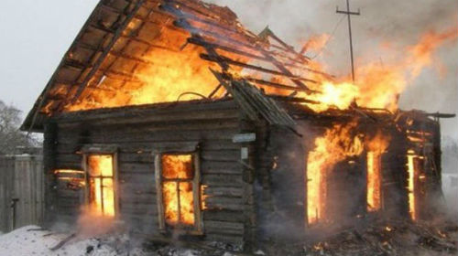
В январе 2023 года на пожарах в Иркутской области погибло 26 человек, 7 из них – дети! льшинстве случаев пожар - результат беспечности и небрежного отношения людей к соблюдению правил пожарной безопасности. Даже незначительные возгорания порой приносят немалый ущерб.

Уважаемые родители, не оставляйте своих детей одних дома,
объясните им правила пожарной безопасности!

Правила, которые стоит усвоить подросткам!
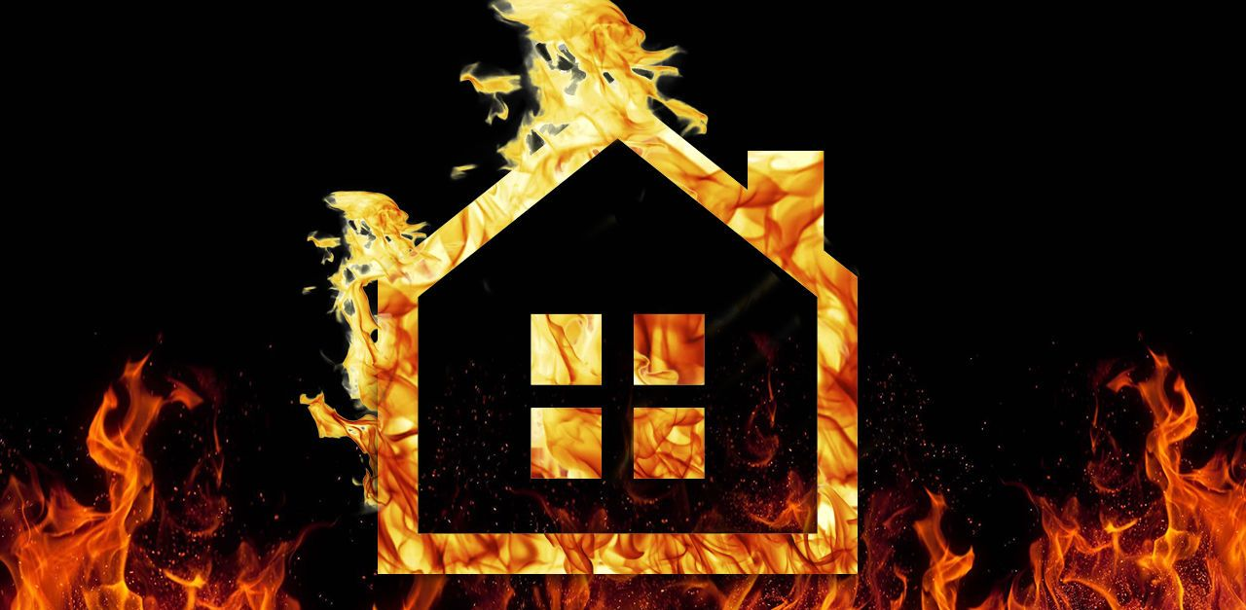
►Не нагревать предметы из неизвестного материала.

►Не оставлять включенные электроприборы без присмотра, а уходя из дома выключать их из сети.

►Не использовать горючие средства для разжигания костров, печей.

►Тушить костры до конца.

►Не кидать в урны горящие спички.

►Не протирать включенные электроприборы влажной тряпкой.

►Не тушить загоревшиеся электроприборы водой.

►Звонить в пожарную службу при обнаружении даже самого мелкого пожара.
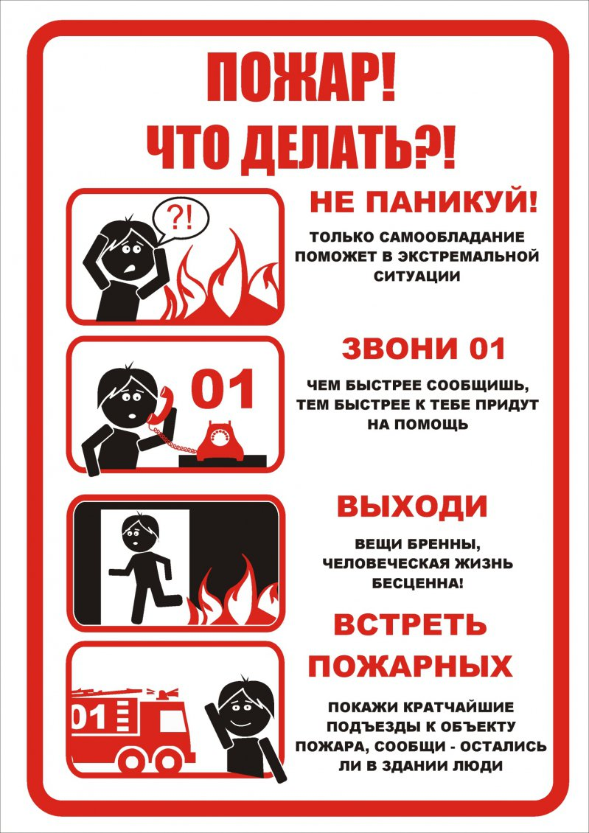
Взрослые! Соблюдайте элементарные правила пожарной безопасности, а именно:
- не оставляйте без присмотра включенные в электросеть бытовые электроприборы;

- эксплуатируйте электроприборы в соответствии с требованиями инструкций по эксплуатации заводов-изготовителей;

- следите за неисправностью электропроводки, не пользуйтесь поврежденными электроприборами, электророзетками;

- не включайте в одну электророзетку одновременно несколько мощных потребителей электроэнергии, перегружая электросеть;

- не эксплуатируйте электросветильники со снятыми защитными плафонами;

- не пользуйтесь в помещении источниками открытого огня (свечи, спички, факела и т.д.);

- в квартирах жилых домов и комнатах общежитий запрещается устраивать различного рода производственные и складские помещения, в которых применяются и хранятся пожароопасные и взрывопожароопасные вещества и материалы, хранить баллоны с горючими газами, емкости с легковоспламеняющимися и горючими жидкостями.
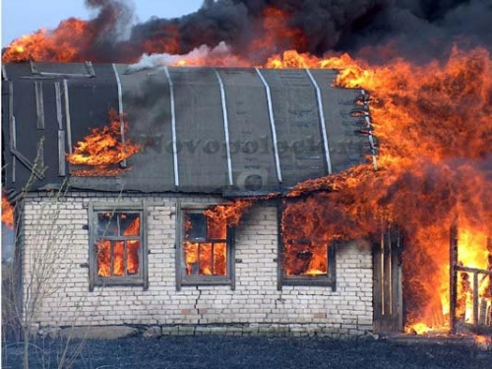

!!! частью 1 ст. 20.4 КоАП РФ установлена административная ответственность за нарушение требований пожарной безопасности – для физических лиц предупреждение или административный штраф в размере от 5 000 до 15 000 руб. Если же нарушение требований пожарной безопасности повлекло возникновение пожара и уничтожение или повреждение чужого имущества либо причинение легкого или средней тяжести вреда здоровью человека, то для физических лиц установлена ответственность в виде штрафа в размере от 40 000 до 50 000 руб. (ч. 6 ст. 20.4 КоАП РФ)

